Actividades sugeridas para Nivel Medio Mayor
Proyecto: “El Cuerpo” | Semana: 22al26de junio

1° Actividad
Descripción de la actividad:
En esta actividad, vamos a ser conscientes de nuestro cuerpo realizando cuatro posturas de yoga que se mostrarán a través de una historia. Estas posturas nos ayudarán a relajar nuestra espalda, a limpiar nuestro cuerpo, a estas más tranquilos y contentos. Para finalizar la práctica, nos relajaremos con la respiración de la Abeja, lo que nos ayudará a respirar profundamente oxigenando nuestros pulmones y nuestro cerebro. Ponte en un lugar tranquilo, con ropa cómoda para comenzar nuestros ejercicios.

Apoderdo (a): recuerda que no es obligación realizar las actividades propuestas, pero son de gran ayuda para que los niños y niñas se entretengan y desarrollen sus habilidades.

2° Actividad
Descripción de la actividad:
En esta actividad vamos a escuchar un cuento sobre el invierno, todo lo que ocurre en la naturaleza, pondremos mucha atención al video realizado por las tías, porque debemos contestar a algunas preguntas.Al terminar vamos a realizar una actividad del libro Balancín.

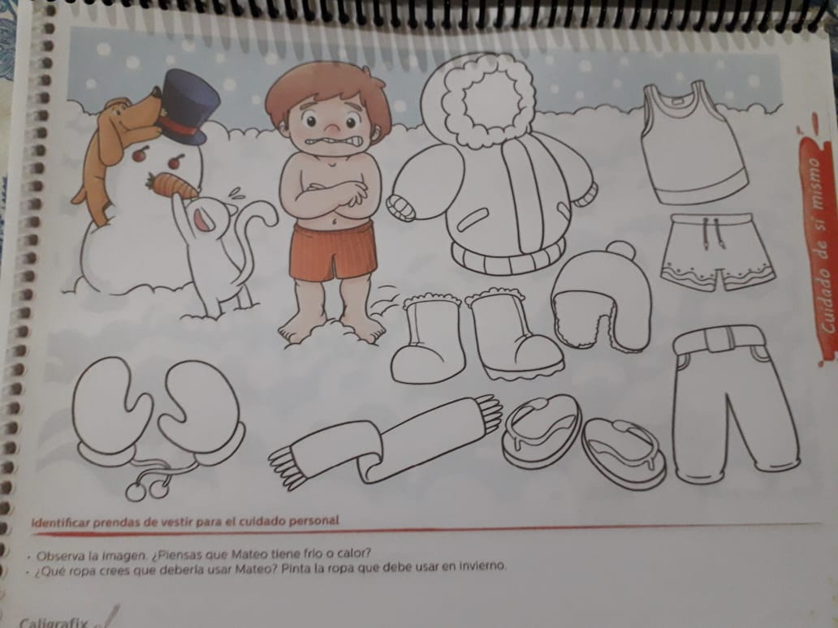 | Recordar, buscar la página del libro, ya que no tenemos la misma compaginación

Recuerda que no es obligación realizar las, actividades, pero son de gran ayuda para que los niños y niñas se entretengan y desarrollen sus habilidades.

3° Actividad
Descripción de la actividad:
En esta actividad, vamos a trabajar los conceptos matemáticos Encima-Debajo se les explicará brevemente cada conceptos, se les contará un cuento
En donde ustedes deben ayudar a Pepito a encontrar al pequeño ratoncito. Pon mucha atención al video para que aprendas lo que significan estos conceptos.

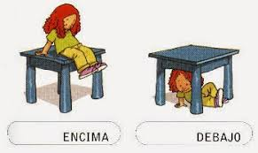

Recuerda que no es obligación realizar las actividades, pero son de gran ayuda para que los niños y niñas se entretengan y desarrollen sus habilidades.

